ПОНЕДЕЛЬНИК (20.04.2020)
Познание

Мир природы «Где моя мама?»

Живая природа: животные и их детеныши.

Побуждать детей соотносить названия детенышей животных с названиями самих животных и закрепить это в их речевой продукции (кошка – котенок, заяц – зайчонок, медведь – медвежонок, лиса – лисенок); развивать звукоподражание и воспитывать заботливое отношение к животным.

- Взрослый вместе с ребенком рассматривает картину «Мама купает ребенка». Обратить внимание на заботливое отношение мамы к своему ребенку. Далее ведет беседу с ребенком о том, как заботятся их мамы, как они их купают, какие слова они при этом говорят.

Водичка, водичка,
Умой мое личико,
Чтобы глазки блестели,
Чтобы щечки краснели,
Чтоб смеялся роток,
Чтоб кусался зубок.

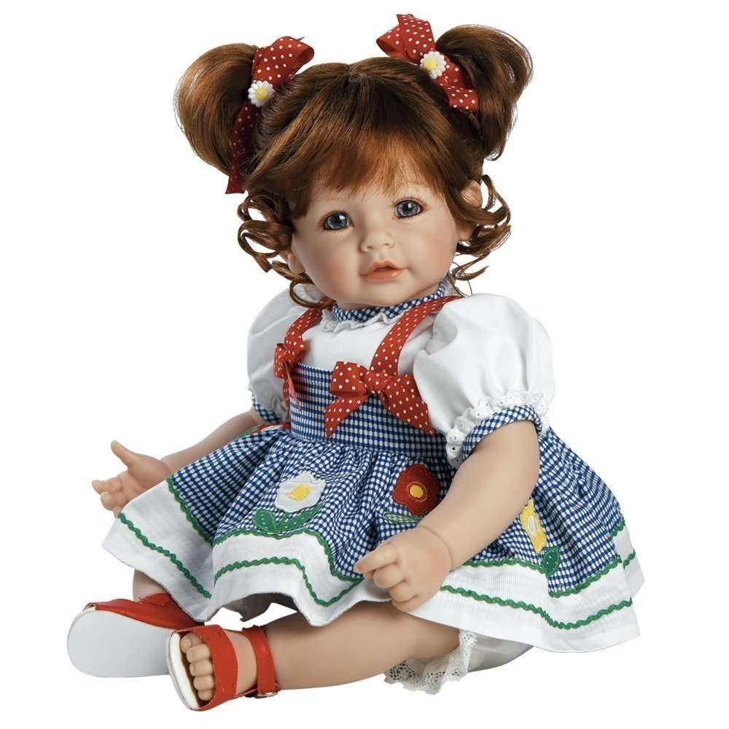

.

- Раздается стук в дверь, и входит кукла Таня, здоровается с детьми и сообщает о том, что она пришла не одна, а привела с собой друзей. Поочередно входят звери со своими детенышами.

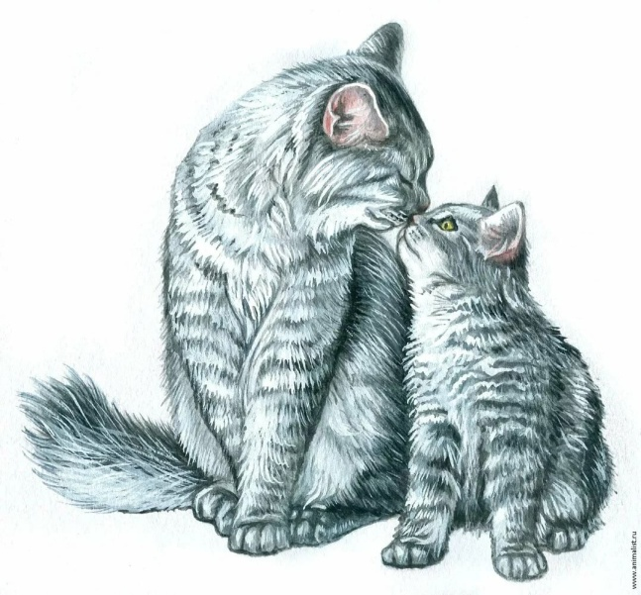

3. Кукла Таня. Посмотрите, кто к нам пришел? (Раздается голос кошки: «Мяу-мяу» и голос котенка: «мяу-мяу-мяу».)

— Это кошка, а это кто такой маленький?
— Котенок.
— Как котенок мяукает? (Мяу-мяу.)

— Кто там к нам еще пришел? (Раздается голос медведя: «р-р-р».)
— Медведь.
— Это я к вам пришел и привел своего маленького медвежонка. (Медвежонок издает тоненьким голосом звук «р-р-р-р».)
Раздается стук.
Ку к л а Таня. Кто-то еще к нам идет?
Входит зайка с зайчонком и лисичка с лисенком.
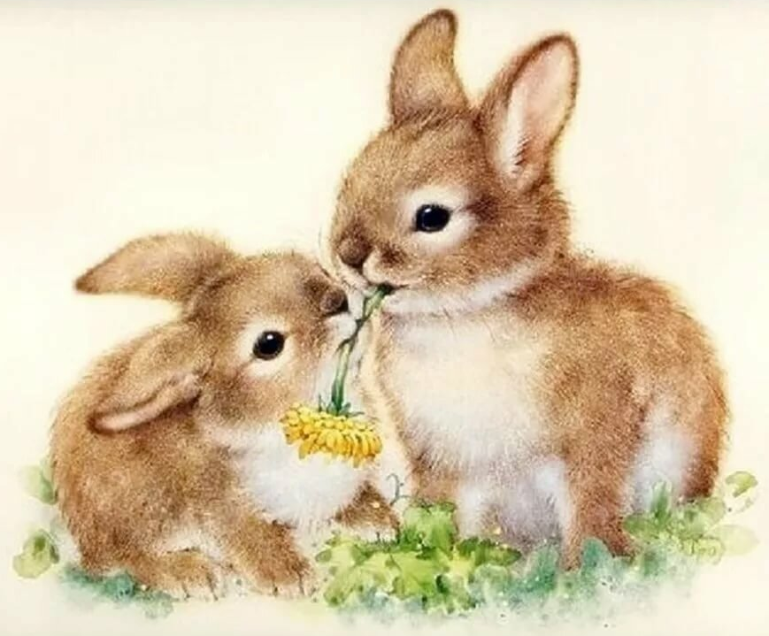
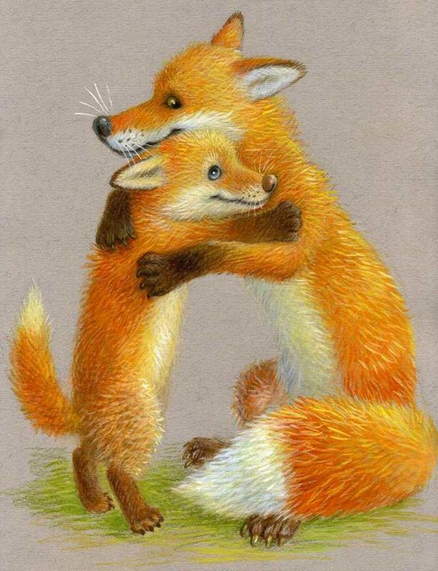
— Кто это, вы узнали?
Если ребенок затрудняется ответить, кукла Таня помогает.
Взрослый обращает внимание ребенка на гостей, что пришли звери со своими детенышами, посмотрите, как они любят своих малышей. Большие звери обнимают своих малышей, гладят их по головке.
4. В конце проводится подвижная игра «Испечем пирожки!»:
Я пеку, пеку, пеку
Деткам всем по пирожку.
А для милой мамочки
Испеку два пряничка.
Кушай, кушай, мамочка,
Вкусные два пряничка.
А ребяток позову -
Пирожками угощу.

Занимательный интерактив:
1. Познавательная игра "Где чья мама?" (Детский сайт "Играемся")
2. Развивающие мультики для самых маленьких (Дитятково ТВ)
3. Животные и их детеныши. Развивающее видео для детей (Почемучко)

Образовательная область "Художественно-эстетическое развитие"
Музыка (см. "страничку музыкального руководителя")

